题目 3028: 圣诞树

基本信息
题号 | 3028
标签 | NOI春测
难度 | 提高
正确 | 15
来源 | 23年NOI春季测试

题目描述

众所周知，3202 年的圣诞节快要到了，因此小 Ω 买了一棵圣诞树和一根挂满了彩灯的电线，并打算把这根电线缠绕在圣诞树上。
圣诞树可以视作一个二维平面上有 n 个顶点的凸多边形。这 n 个顶点可以用于固定电线，且按逆时针顺序依次编号为 1, ·s, n。其中第 i 个顶点的坐标为 (x_i, y_i)，记其中 y 坐标最大的顶点的编号为 k（若有多个满足条件的顶点，则取编号最小的）。不保证编号为 1 的顶点的 x 坐标最小。
下图左侧展示了一棵圣诞树的轮廓，其中 y 坐标最大的顶点的编号为 k = 5。

小 Ω 希望用挂满了彩灯的电线装饰这棵圣诞树。出于美观性考虑，她希望这根电线经过所有顶点恰好一次；为了连接电源，这根电线需要从 (x_k, y_k) 出发。形式化地，她需要决定一个 1, ·s, n 的排列 p_1, ·s, p_n，满足 p_1 = k，随后这根电线从 (x p1,yp1) 出发，依次经过 (xp2, yp2), ·s, (xpn, ypn) 。此时，电线长度为
其中 d 为平面上的欧几里得距离，即 d((x, y), (x', y')) = √{(x - x')^2 + (y - y')^2}。
上图右侧展示了一种可能的方案，此时对应的排列为 5, 4, 8, 6, 3, 9, 1, 7, 2。
为了节省成本，她希望你能在所有可能的方案中，给出一种使电线长度最短的方案。如果使电线长度最短的方案不唯一，你只需要求出其中任意一种。
考虑到浮点数产生的误差，你输出的方案与最优方案的线段长度的相对误差或绝对误差不超过 10^{-10} 时即认为答案正确。

图片 1:
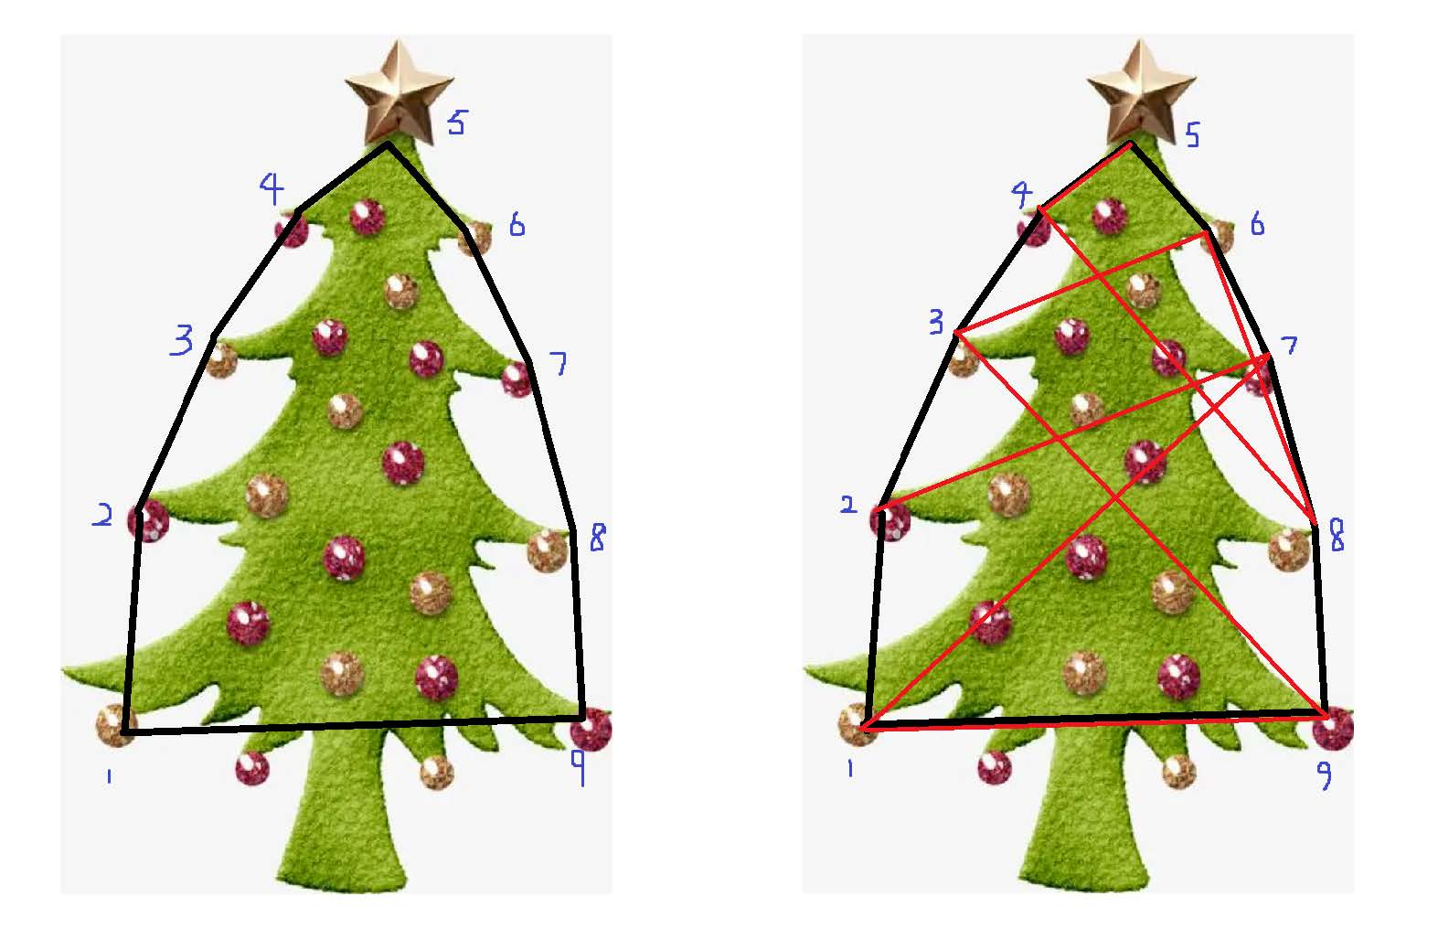
图片 2:
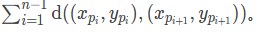

输入

第一行包含一个正整数 n，表示圣诞树的顶点数。
接下来 n 行，其中第 i 行包含两个精确到小数点后 9 位的实数 x_i, y_i 表示编号为 i 的顶点的坐标。
数据保证这 n 个点两两不同，并且依次连接 (x_1, y_1), (x_2, y_2), ·s, (x_n, y_n) 将形成一个凸多边形。

输出

输出一行包含 n 个由单个空格隔开的正整数 p_1, p_2, ·s, p_n，表示一个 1, ·s, n 的排列，满足 p_1 ，且电线的长度
在所有可能的方案中最短。如果这样的方案不唯一，请输出其中任意一种方案。

图片 1:

样例输入
3
0.000000000 0.000000000
3.000000000 0.000000000
1.000000000 1.000000000

样例输出
3 1 2

提示

【样例 1 解释】
这一样例中只有下图所示的两种方案，对应排列分别为 3, 1, 2 或 3, 2, 1，电线长度分别为 3 + √{2} 和 3 + √{5}，而 3 + √{2} < 3 + √{5}。
因此答案对应的排列为 3, 1, 2。

【数据范围】
对于所有数据，保证 3 ≤ n ≤ 1000；|x_i|, |y_i| ≤ 10^7。
测试点编号n ≤特殊性质1, 24无3, 4, 5, 69无7, 8, 9, 10, 11, 1218无13, 1410^3A15, 1610^3B17, 18, 19, 2010^3无特殊性质 A：保证存在正整数 m ≥ n，使得输入的 n 个顶点对应正 m 边形中连续的一段顶点。
特殊性质 B：保证 x_1 < x_2 < ·s < x_n，且 y_1 > y_2 > ·s > y_n。

图片 1:
